UNIVERSIDADE FEDERAL DA FRONTEIRA SUL
CAMPUS chapecó
Ciência da Computação
Engenharia de software I
PROFESSOR: NEIMAR MARCOS ASSMANN

trabalho integrador – parte 2

Yuri Luis Malinski Lanzini - 2221100006

1. Empresa

1.1. Identificação da empresa:

- Nome: Distribuidora Giacomolli.
- Cidade: Ronda Alta – RS.
- Área de atuação: Venda de bebidas.

1.2. Entrevistado e função/cargo:

- Nome: Márcia Giacomolli.
- Função: Proprietária / Administradora.

1.3. Descrição do funcionamento da empresa:

A Distribuidora Giacomolli é uma empresa localizada na cidade de Ronda Alta, no estado do Rio Grande do Sul, que atua na venda de bebidas. Fundada e administrada pela família Giacomolli, a empresa possui uma vasta gama de produtos, incluindo vinhos, cervejas, refrigerantes e destilados, atendendo tanto a clientes individuais quanto a estabelecimentos comerciais da região.
A operação da empresa envolve o recebimento de pedidos dos clientes, a preparação e separação dos produtos, a emissão de notas fiscais e a entrega dos itens solicitados. A empresa também oferece um serviço de vendas a crédito, onde os clientes podem comprar produtos fiado e efetuar pagamentos em datas acordadas.

Cadernos utilizados para anotar quem comprou fiado:
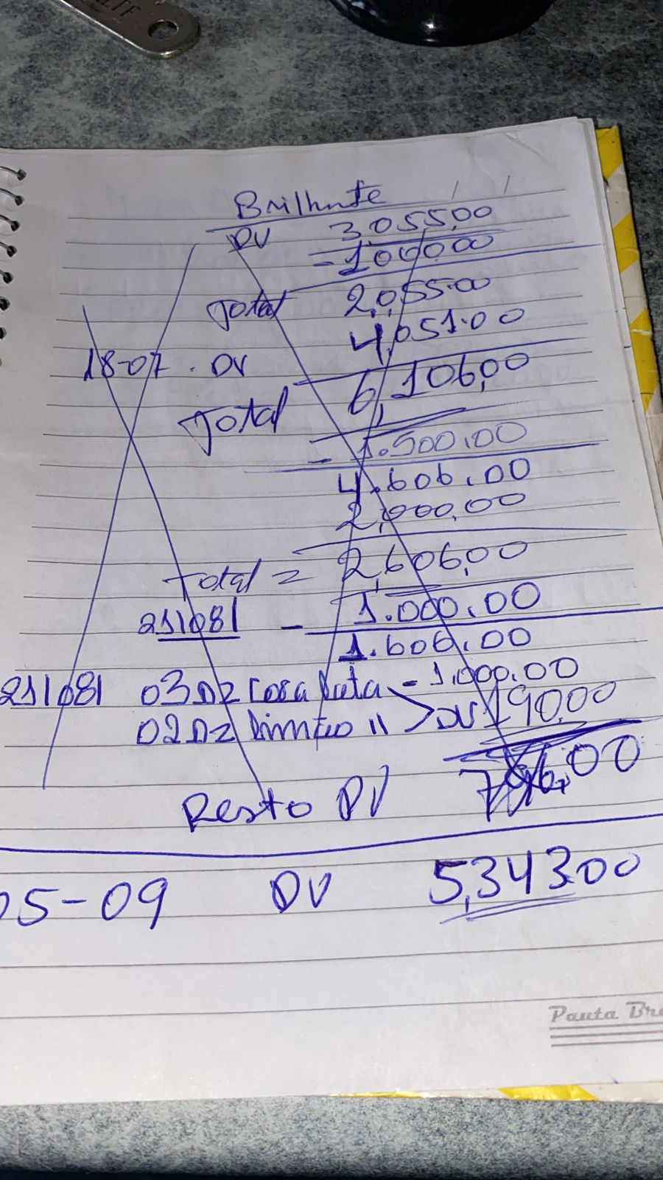
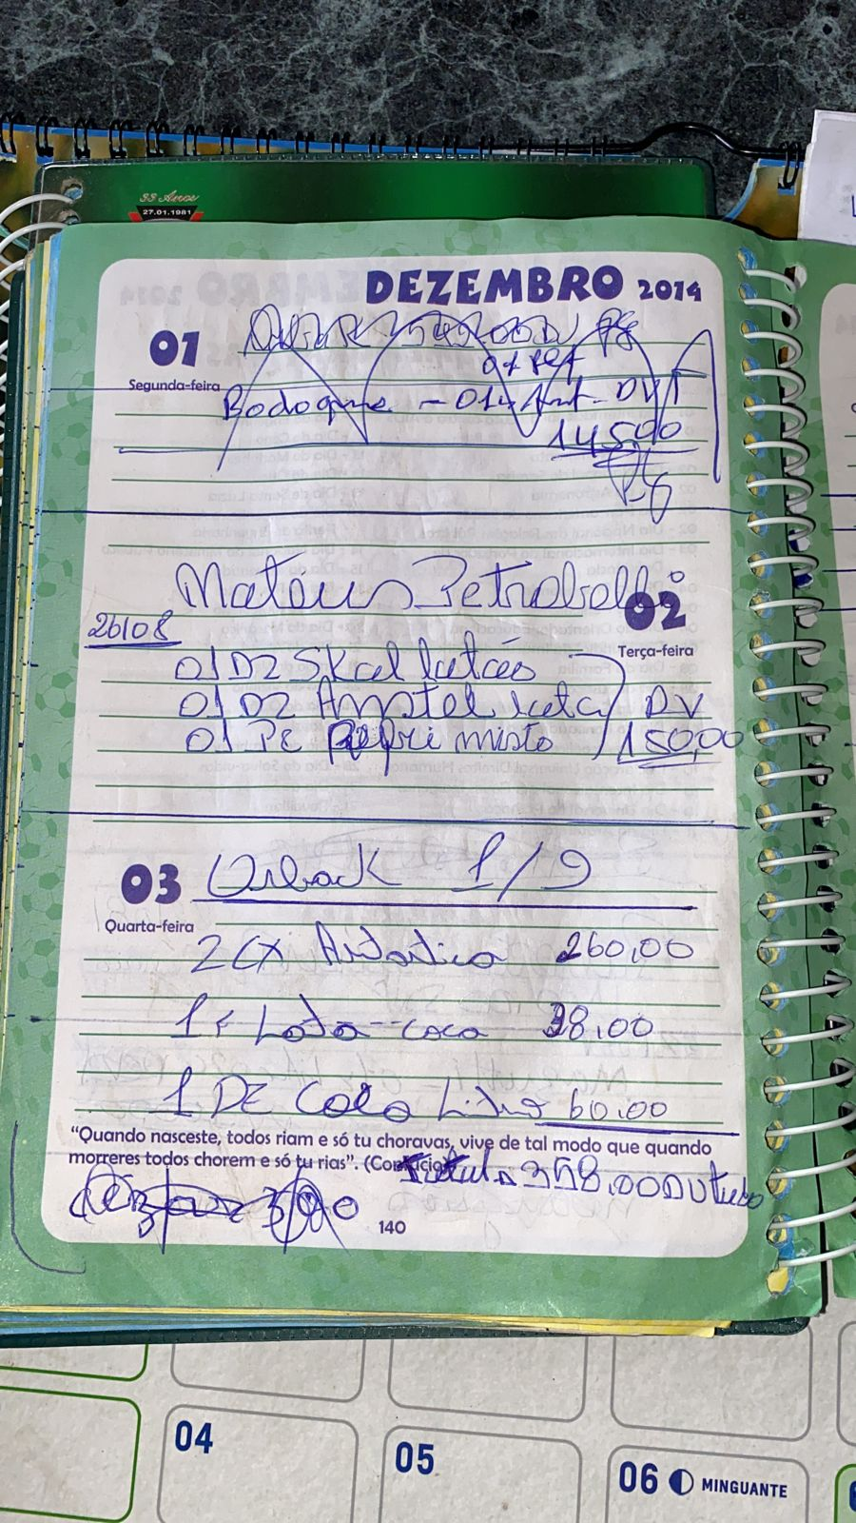

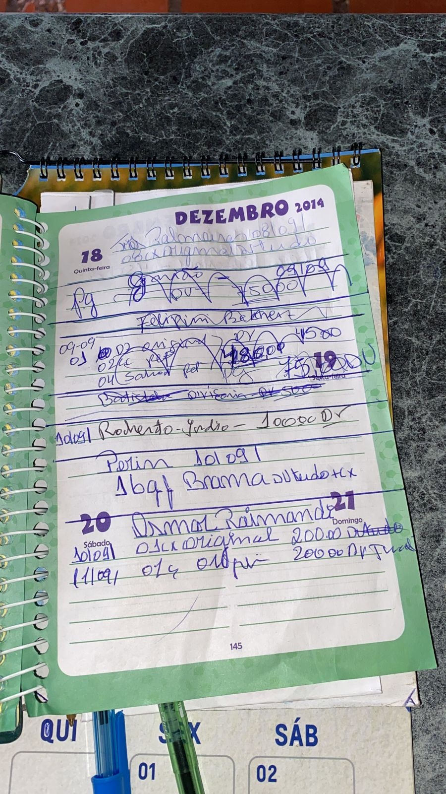

1.4. Problemas encontrados:

A Distribuidora Giacomolli enfrenta alguns problemas em seu sistema atual, que impactam negativamente em sua eficiência e na gestão das vendas. Os principais problemas são:

1.4.1. Sistema antigo:

- O sistema utilizado pela empresa é antiquado e não está alinhado com as demandas atuais do mercado. Isso resulta em lentidão no processamento de pedidos, dificuldades na gestão de estoque e na emissão de documentos fiscais.

1.4.2. Falta da função de vender fiado:

- A empresa não possui uma função específica em seu sistema que permita a venda a crédito de forma eficaz. Isso torna o controle das vendas fiado complicado, levando a erros na cobrança e na gestão das contas a receber. Isso pode levar a perdas financeiras e a problemas de relacionamento com os clientes.

1.5. Necessidades/expectativas:

Com base nos problemas identificados, a Distribuidora Giacomolli tem as seguintes necessidades e expectativas em relação a um novo sistema:

1.5.1. Modernização do sistema:

- A empresa espera contar com um sistema mais moderno e ágil que agilize o processamento de pedidos, melhore a gestão de estoque e a emissão de documentos fiscais.

1.5.2. Função de vender fiado:

- É essencial que o novo sistema possua uma função dedicada para a venda a crédito, permitindo um controle mais eficaz das vendas fiado, com registro de datas de vencimento e valores a serem pagos.

Investir em um sistema de gestão atualizado que atenda a essas necessidades é fundamental para a Distribuidora Giacomolli melhorar sua eficiência operacional e garantir um relacionamento mais sólido com seus clientes.

2. Requisitos

2.1. Requisitos Funcionais:

ID | Requisito Funcional | Tipo de Usuário | Descrição do requisito funcional
RF01 | Criar Conta | Administrador/ Cliente | Para o cadastro de clientes e administradores, é necessário incluir os atributos obrigatórios para a existência de cada tipo de usuário. No caso dos clientes, devem ser registrados os atributos CPF, nome, telefone, e-mail e senha, com a opção adicional de indicar se têm autorização para comprar fiado. Já para os administradores, os atributos necessários são CPF, nome, telefone, e-mail e senha. A capacidade de indicar se um cliente tem autorização para comprar fiado somente administradores possuem. Isso facilitará o gerenciamento dos clientes da distribuidora de bebidas.
RF02 | Cadastro de Bebidas | Administrador | O sistema deve ser capaz de cadastrar produtos. Para isso, será necessário adicionar os atributos: código do produto, preço de venda, marca do produto, quantidade do produto, data de validade (para produtos perecíveis) e categoria de produto.
RF03 | Controle de Estoque | Administrador | O sistema deve ser capaz de monitorar o estoque de produtos em tempo real, com atualização automática após cada venda. Além disso, alertas de estoque mínimo devem ser gerados para evitar a falta de produtos, garantindo a disponibilidade de produtos para os clientes.
RF04 | Cadastro de Marcas e Categorias | Administrador | O sistema deve oferecer as funcionalidades de cadastrar novas marcas e categorias de produtos. Para o cadastro de marcas, será necessário incluir atributos como nome da marca, garantindo unicidade entre as marcas cadastradas. Para o cadastro de categorias, será necessário incluir atributos como nome da categoria, garantindo unicidade entre as categorias cadastradas.
RF05 | Gestão de Pedidos | Administrador | O sistema deve oferecer uma funcionalidade eficiente para o registro de pedidos. Além disso, deve ser capaz de gerar automaticamente notas fiscais e documentos relacionados, simplificando o processo de compra.
RF06 | Carinho de Compras | Cliente | Após o cliente selecionar os produtos desejados, eles devem ser automaticamente adicionados ao seu carrinho de compras. O carrinho de compras deve permitir ao cliente revisar, modificar (adicionar, remover ou atualizar a quantidade) e organizar os itens antes de finalizar o pedido. Além disso, o carrinho de compras deve exibir informações detalhadas sobre cada item, como nome, preço, quantidade selecionada e subtotal, para que o cliente possa tomar decisões informadas antes de concluir a compra.
RF07 | Venda a Crédito | Administrador | Os administradores devem ter acesso fácil ao status das contas a receber de cada cliente. Além disso, relatórios que exibam clientes em débito, valores devidos e datas de vencimento devem ser gerados. O sistema também deve permitir o registro de pagamentos e a baixa de contas a receber, garantindo o controle eficiente das finanças.
RF08 | Processo de Pagamento | Cliente | O sistema deve fornecer um processo de checkout eficiente para os clientes que não compram fiado. Durante o checkout, os clientes devem ter a opção de escolher entre diferentes métodos de pagamento, como cartão de crédito, PIX ou fiado. O sistema deve ser capaz de processar transações de pagamento de forma segura e eficaz, garantindo uma experiência tranquila para o cliente.
RF09 | Relatórios Gerenciais | Administrador | Deve ser possível gerar relatórios de vendas, estoque, contas a receber e outros indicadores-chave para fins de gestão. Esses relatórios ajudarão os gestores a tomar decisões informadas e a acompanhar o desempenho da distribuidora de bebidas de forma eficaz.
RF10 | Dashboard | Administrador/ Cliente | O sistema deve oferecer um painel de controle (dashboard) que forneça informações relevantes sobre suas interações com a distribuidora de bebidas e facilite a navegação e compra. O painel para os administradores deve apresentar os seguintes elementos: resumo de vendas, status do estoque, contas a receber, indicadores de estoque em tempo real, visualização de contas a receber pendentes, notificações de alertas de estoque mínimo.  O painel para clientes deve incluir os seguintes elementos: catálogo de produtos, carinho de compras, contas pedentes.
RF11 | Login | Administrador/ Cliente | O sistema deve possuir um sistema de autenticação e autorização que permita aos usuários acessar as funcionalidades apropriadas com base em seu papel, que pode ser "Administrador" ou "Cliente".

2.2. Requisitos Não Funcionais:

ID | Categoria | Descrição dos requisitos não funcionais
RNF01 | Desempenho | O sistema deve ser altamente responsivo, garantindo que as consultas de clientes e ações de registro de pedidos sejam concluídas em segundos, mesmo em momentos de alta demanda. Isso assegura a eficiência na utilização e evita a frustração dos usuários devido a atrasos.
RFN02 | Segurança | Todos os dados do sistema, incluindo informações de clientes e registros financeiros, devem ser armazenados de forma segura, utilizando criptografia e medidas de segurança de última geração. Isso protege a confidencialidade e a integridade dos dados contra ameaças de segurança.
RFN03 | Disponibilidade | O sistema deve estar disponível 24 horas por dia, 7 dias por semana, com tempo de inatividade planejado mínimo para manutenção e atualizações. Isso assegura que os usuários possam acessar o sistema sempre que precisarem.
RFN04 | Compatibilidade | O sistema deve ser compatível com uma variedade de navegadores da web, garantindo que os usuários possam acessá-lo a partir de diferentes dispositivos e plataformas. Isso amplia a acessibilidade do sistema.

2.3. Diagrama de Casos de Uso:
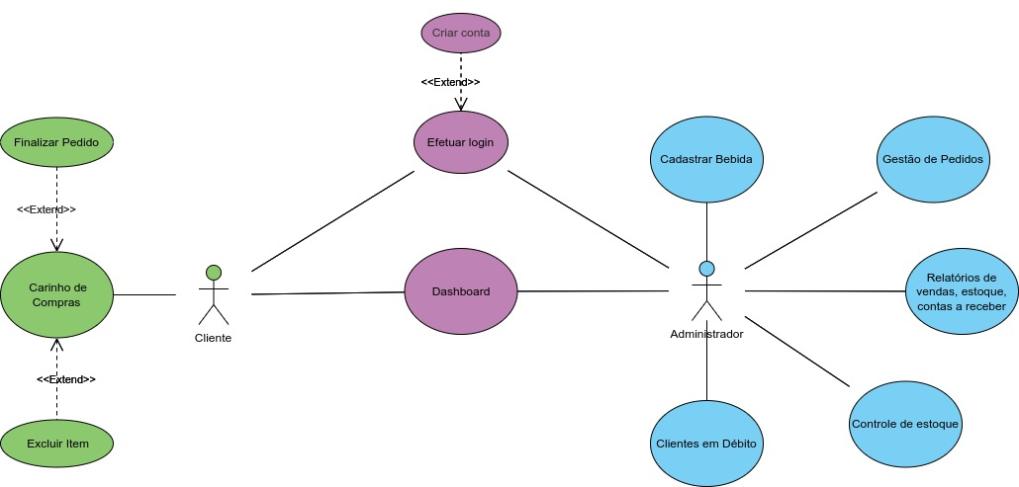

2.4. Protótipos:

